ONGO LOGXPRO

Hướng dẫn sử dụng hệ thống
Tài liệu 06 — K5 & Quản trị cấu hình (Config Admin)
Cập nhật: 29/10/2026
Giao diện tham chiếu: https://logx-dev.sonthanh.net.vn

Mục lục
06 — K5 & Quản trị cấu hình (Config Admin) 3
1. Phần A – Quản lý danh mục 3
A1. Xem danh sách một danh mục 4
A2. Xem lịch sử thao tác 4
2. Phần B – Cấu hình chặng 5
B1. Xem danh sách quy tắc 5
B2. Tạo mới quy tắc chặng 6
B3. Xem chi tiết, chỉnh sửa và xem lịch sử 8
B4. Ngừng áp dụng quy tắc 10
B5. Mô phỏng thử 10
3. Phần C – Chi phí - Doanh thu và Xác nhận doanh thu 11
C1. Danh sách Chi phí - Doanh thu 12
C2. Xem lãi/lỗ chi tiết một phiếu 13
C3. Tỷ giá quy đổi 14
C4. Tổng hợp doanh thu 15
C5. Xác nhận doanh thu (đóng phiếu) 16

06 — K5 & Quản trị cấu hình (Config Admin)

1. Phần A – Quản lý danh mục
Danh mục là các tập giá trị dùng chung (dữ liệu nền) cho các ô chọn ở màn nghiệp vụ. Hệ thống có 12 danh mục. Màn Quản lý danh mục hiện chỉ để xem: không thêm mới, không chỉnh sửa và không bật / tắt hiệu lực giá trị.
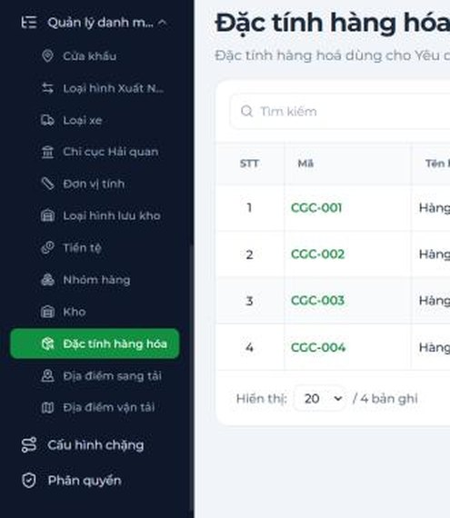
Hình 06-01. Menu CẤU HÌNH mở rộng: Quản lý danh mục với 12 mục con (Cửa khẩu, Loại hình Xuất Nhập Khẩu, Loại xe, Chi cục Hải quan, Đơn vị tính, Loại hình lưu kho, Tiền tệ, Nhóm hàng, Kho, Đặc tính hàng hóa, Địa điểm sang tải, Địa điểm vận tải) và mục Cấu hình chặng.
Danh mục | Tiền tố mã | Dùng cho (theo mô tả trên màn hình) | Đặc thù cần nhớ
Cửa khẩu | BGT | Yêu cầu báo giá và bảng giá vận tải. | Có thêm cột Địa chỉ.
Loại hình Xuất Nhập Khẩu | IMP | Dịch vụ Khai báo hải quan. | —
Loại xe | VHT | Chủng loại xe và container dùng cho bảng giá vận tải. | Nhiều giá trị → có phân trang.
Chi cục Hải quan | CSD | Dịch vụ Khai báo hải quan. | Có thêm cột Tên viết tắt chi cục.
Đơn vị tính | UOM | Đơn vị khối lượng / số lượng dùng chung toàn hệ thống. | Có thêm cột Dịch vụ áp dụng.
Loại hình lưu kho | WHT | Cấu hình giá dịch vụ Kho bãi. | —
Tiền tệ | mã tiền tệ (VND, USD, CNY) | Giá mua, giá bán và báo giá. | —
Nhóm hàng | IND | Yêu cầu báo giá và bảng giá. | —
Kho | WRH | Danh sách kho dùng cho dịch vụ Kho bãi. | Có thêm cột Địa điểm kho.
Đặc tính hàng hóa | CGC | Yêu cầu báo giá. | —
Địa điểm sang tải | TLL | Dịch vụ Sang tải. | —
Địa điểm vận tải | TPZ | Khu vực định giá vận tải theo Tỉnh/Thành phố và nhóm Quận/Huyện áp giá cước. | Cấu trúc riêng theo Quốc gia → Tỉnh → Phường/Xã (xem A3).

A1. Xem danh sách một danh mục
- Vào menu CẤU HÌNH → Quản lý danh mục, bấm tên danh mục cần xem (ví dụ Cửa khẩu).
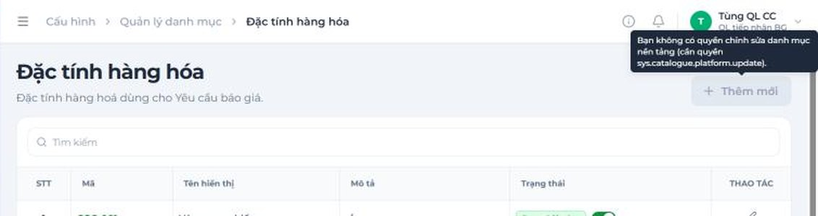
Hình 06-02. Trang danh mục Cửa khẩu ở chế độ chỉ xem: nút Thêm mới bị làm mờ.

A2. Xem lịch sử thao tác
- Nếu thấy biểu tượng đồng hồ “Lịch sử thao tác” ở đầu trang danh mục, bấm vào để mở nhật ký thay đổi.
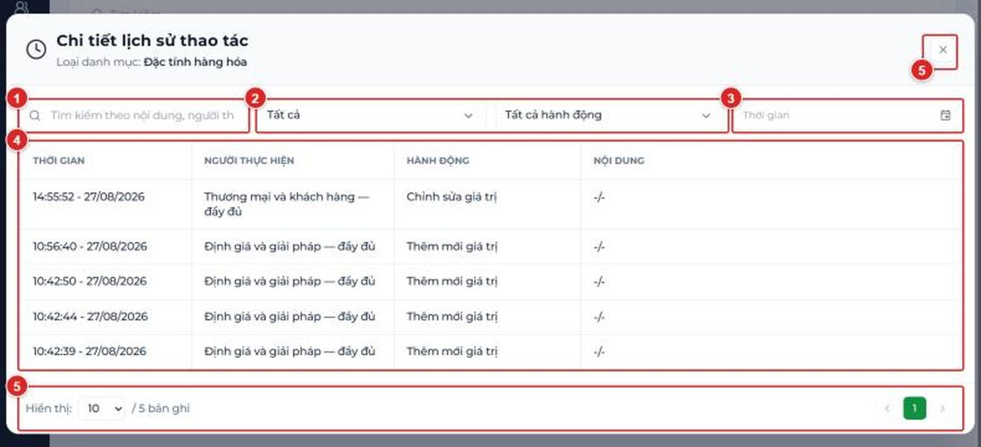
Hình 06-03. Popup “Chi tiết lịch sử thao tác” của danh mục.

2. Phần B – Cấu hình chặng
Quy tắc chặng quy định: với một tuyến (phạm vi, phương thức vận tải, loại hình vận tải, điểm đi, điểm đến) thì phiếu dịch vụ được chia thành mấy chặng và mỗi chặng gồm những dịch vụ nào. Khi Trưởng điều phối (K3) tiếp nhận phiếu, hệ thống dùng quy tắc đang hoạt động khớp với tuyến để sinh sẵn cấu trúc chặng (xem tài liệu 05).
Lưu ý
- Quy tắc có hiệu lực trực tiếp trên toàn hệ thống (đúng như dòng mô tả dưới tiêu đề trang): lưu xong là áp dụng cho các phiếu xử lý sau đó.
- Hai quy tắc không được trùng cùng lúc 5 trường: Phạm vi thực hiện + Phương thức vận tải + Loại hình vận tải + Điểm đi + Điểm đến. Trùng thì hệ thống chặn không cho tạo.

B1. Xem danh sách quy tắc

Bước 1 — Vào menu CẤU HÌNH → Cấu hình chặng
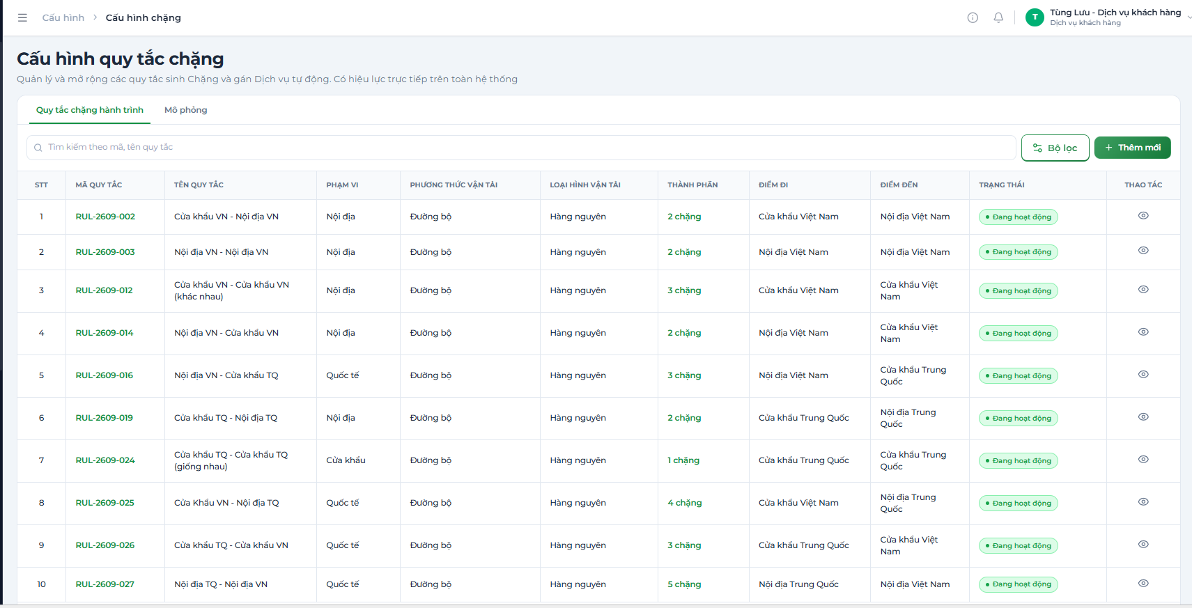
Hình 06-04. Màn Cấu hình quy tắc chặng, tab Quy tắc chặng hành trình

B2. Tạo mới quy tắc chặng

Bước 1 — Bấm “Thêm mới”

Bước 2 — Nhập thông tin trong popup “Tạo mới quy tắc chặng hành trình”
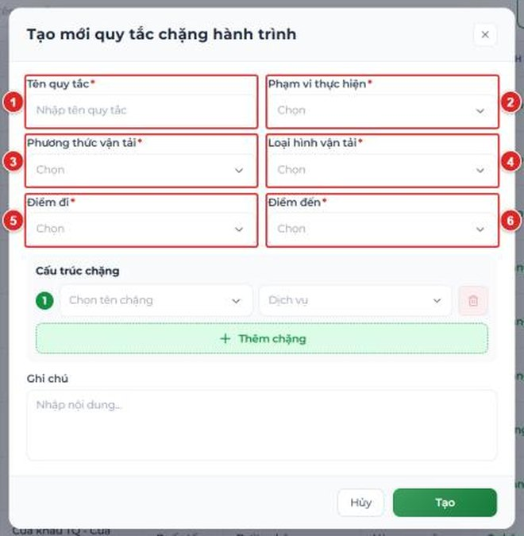
Hình 06-05. Popup “Tạo mới quy tắc chặng hành trình” (phần trên)

Bước 3 — Bấm “Tạo”
Nếu có dòng chặng chưa chọn dịch vụ nào, hệ thống hiện popup cảnh báo “Chặng chưa gán dịch vụ”: “Các chặng sau chưa gán dịch vụ nào: [tên chặng]. Chặng không có dịch vụ sẽ bị ẩn trên Phiếu dịch vụ. Vẫn tiếp tục lưu?” – bấm “Vẫn lưu” để lưu như vậy, hoặc “Hủy” để quay lại bổ sung dịch vụ.
Trường hợp đã tồn tại 1 chặng tương tự như chặng đã tạo , hệ thống sẽ chặn không cho tạo.
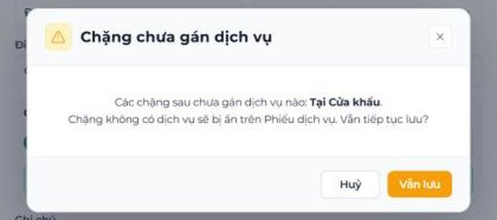
Hình 06-06. Popup cảnh báo “Chặng chưa gán dịch vụ” (nút Hủy / Vẫn lưu) hiện khi một dòng chặng
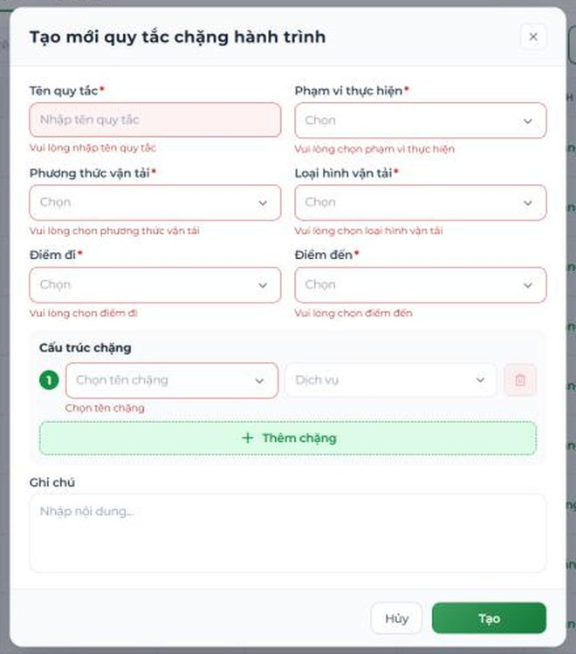
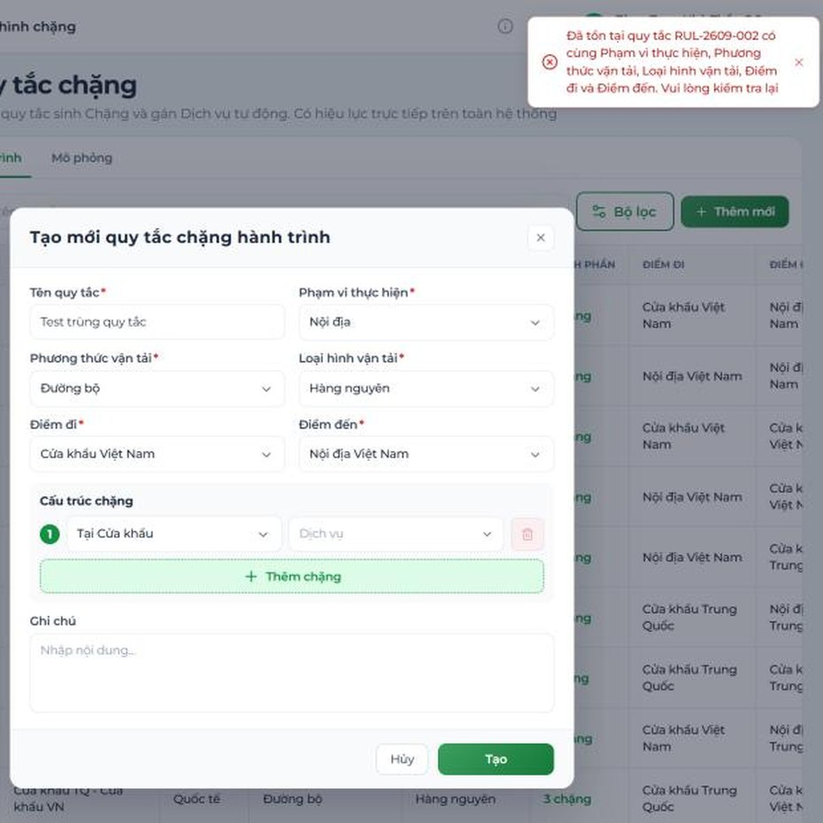
Hình 06-07. Popup tạo mới khi lưu lỗi: các dòng đỏ Vui lòng chọn … dưới từng ô, ô Chọn tên chặng viền đỏ; và thông báo trùng quy tắc ở góc màn hình.

B3. Xem chi tiết, chỉnh sửa và xem lịch sử

Bước 1 — Bấm Mã quy tắc (hoặc biểu tượng con mắt) để mở trang chi tiết
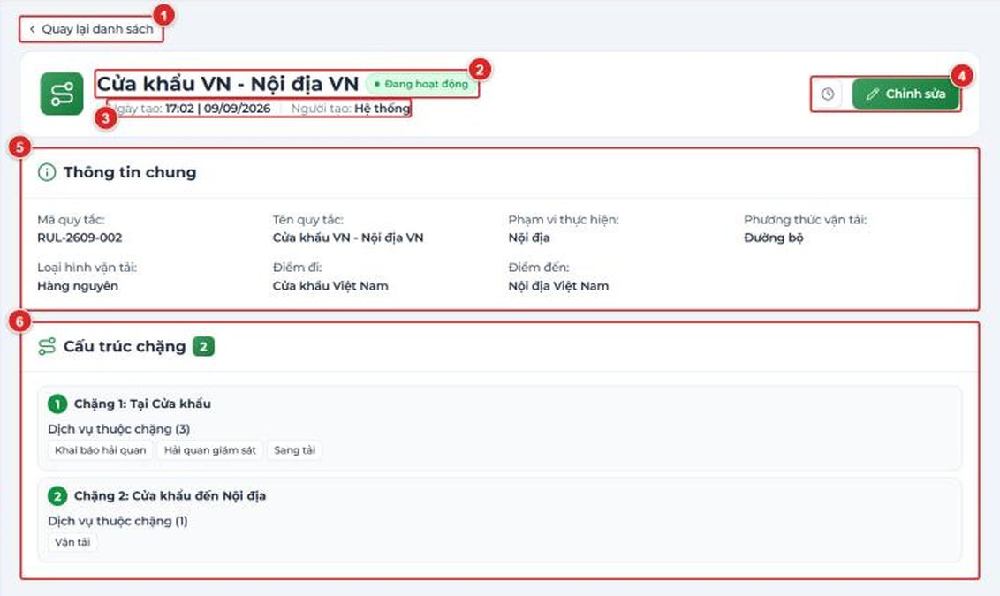
Hình 06-08. Trang chi tiết quy tắc

Bước 2 — Chỉnh sửa
- Bấm “Chỉnh sửa”.
- Popup “Chỉnh sửa quy tắc chặng” hiện dòng Mã quy tắc (chỉ đọc) và đầy đủ các trường như khi tạo mới.
- Sửa tên, điều kiện, cấu trúc chặng hoặc ghi chú rồi bấm “Lưu thông tin” (hoặc Hủy).
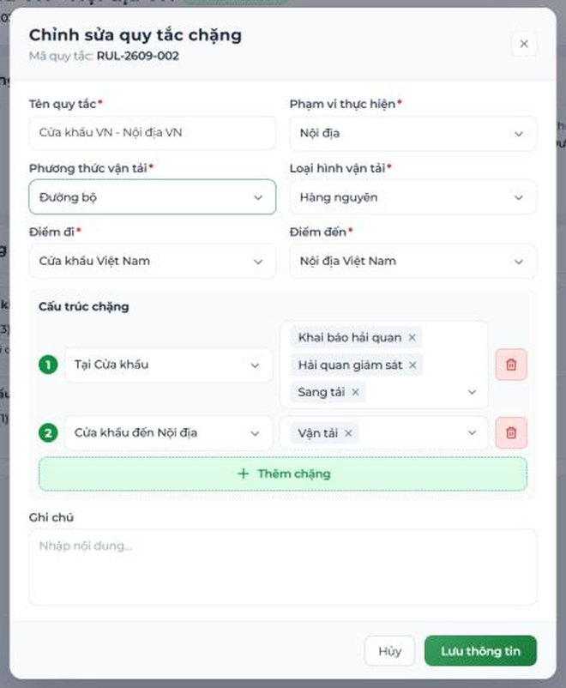
Hình 06-09. Popup “Chỉnh sửa quy tắc chặng” với dòng Mã quy tắc, các trường điều kiện, khối Cấu trúc chặng và nút Hủy / Lưu thông tin.

Bước 3 — Xem lịch sử thao tác
Bấm nút Lịch sử thao tác (biểu tượng đồng hồ) trên trang chi tiết để mở.
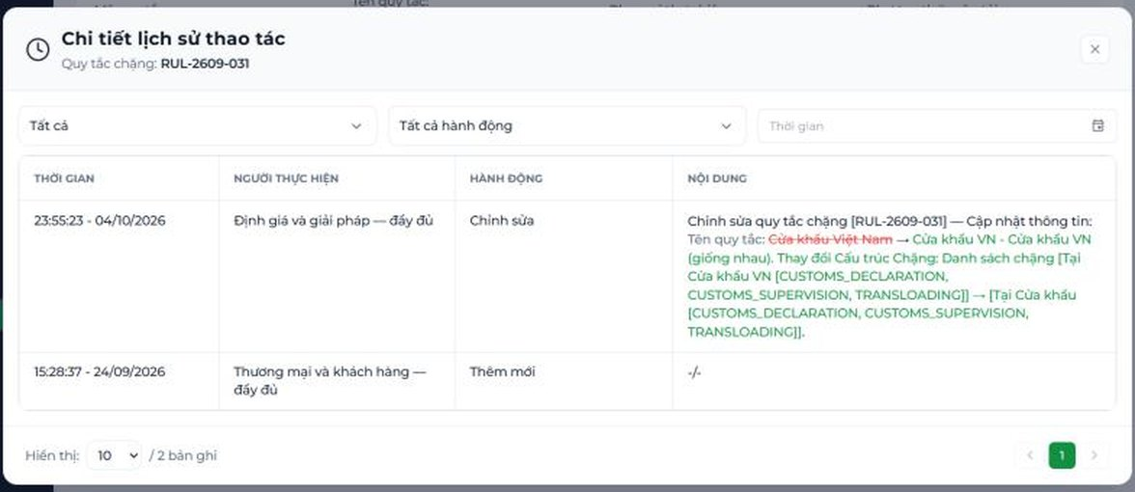
Hình 06-10. Popup “Chi tiết lịch sử thao tác” của một quy tắc chặng với các dòng Thêm mới và Chỉnh sửa.

B4. Ngừng áp dụng quy tắc
Bấm nút “Dừng hoạt động” để ngừng quy tắc. 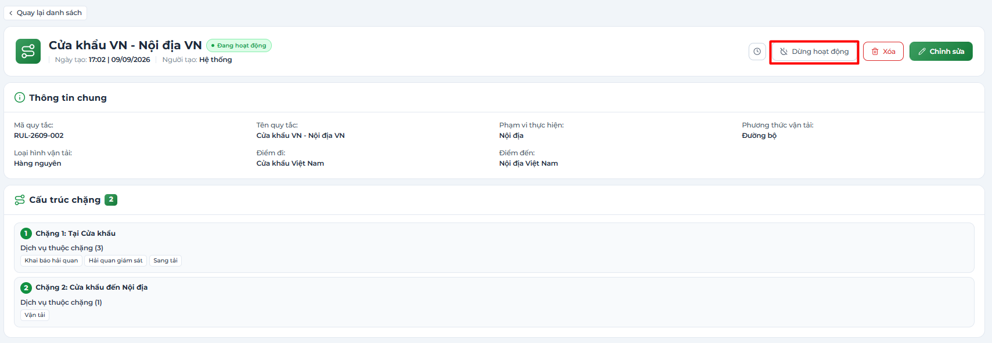
Hình 06-11. Tab Mô phỏng khi chưa nhập: tiêu đề Mô phỏng thử cấu trúc chặng, dòng “Vui lòng nhập đầy đủ thông số đầu vào để mô phỏng thử cấu trúc chặng”.

B5. Mô phỏng thử
Tab Mô phỏng giúp kiểm tra quy tắc nào sẽ được áp dụng cho một tuyến và cấu trúc chặng sẽ ra sao. Tab này chỉ để thử, không tạo hay thay đổi dữ liệu. Nên dùng sau khi tạo hoặc sửa quy tắc.

Bước 1 — Bấm tab “Mô phỏng”

Bước 2 — Nhập Thông số đầu vào kiểm thử
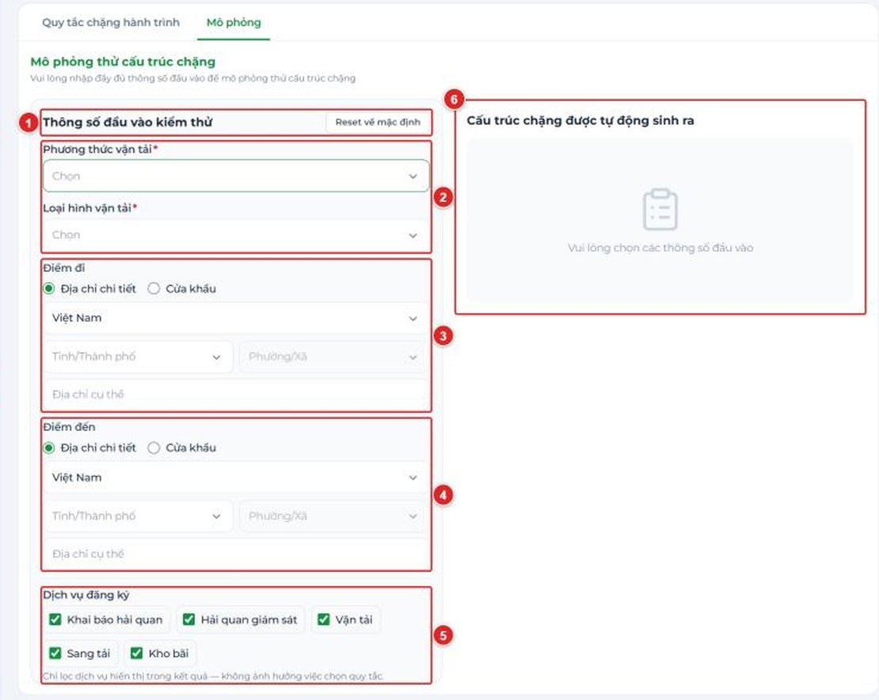
Hình 06-12. Tab Mô phỏng khi chưa nhập: tiêu đề Mô phỏng thử cấu trúc chặng, dòng “Vui lòng nhập đầy đủ thông số đầu vào để mô phỏng thử cấu trúc chặng”.

Bước 3 — Đọc kết quả ở khung bên phải
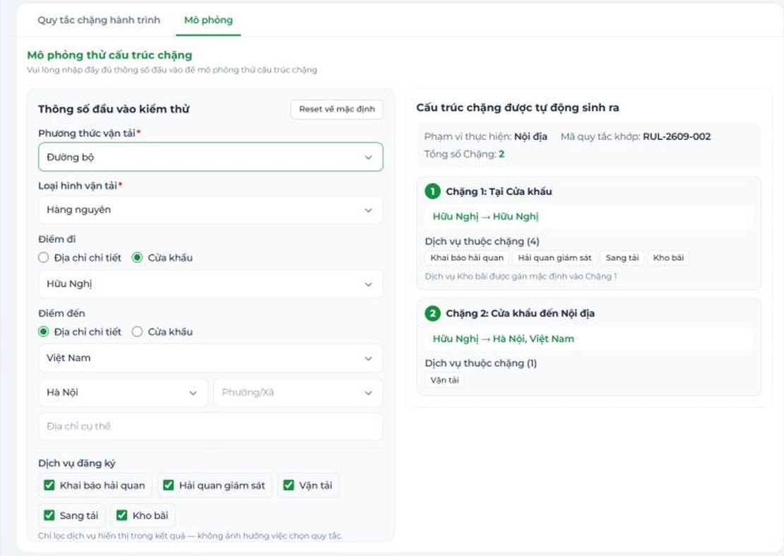
Hình 06-13. Tab Mô phỏng sau khi nhập Đường bộ – Hàng nguyên – Điểm đi Cửa khẩu Hữu Nghị – Điểm đến Hà Nội: khung kết quả hiện Phạm vi thực hiện, Mã quy tắc khớp, Tổng số Chặng và thẻ từng chặng.

3. Phần C – Chi phí - Doanh thu và Xác nhận doanh thu
K5 (và các vai trò được cấp quyền) dùng màn Chi phí - Doanh thu để đối soát lãi/lỗ từng phiếu dịch vụ, kiểm tra tỷ giá quy đổi và chốt doanh thu.

C1. Danh sách Chi phí - Doanh thu

Bước 1 — Vào menu TRUNG TÂM ĐIỀU PHỐI → Chi phí - Doanh thu
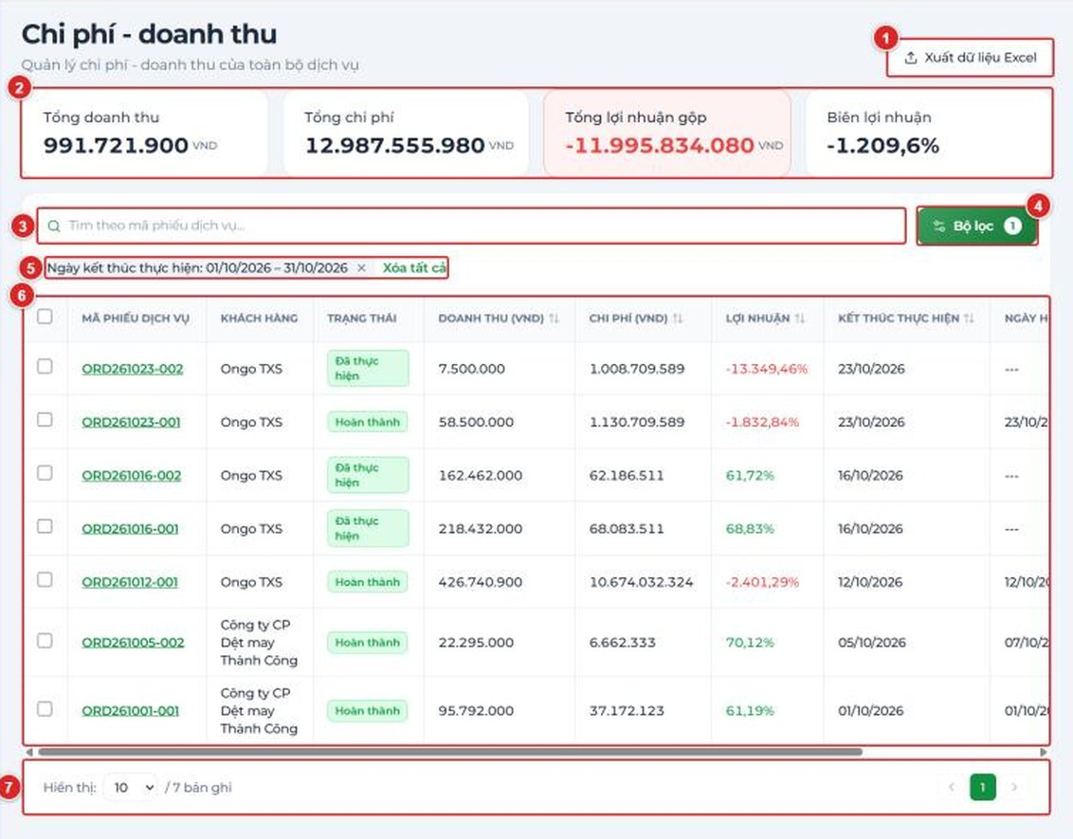
Hình 06-14. Màn Chi phí - doanh thu (dòng mô tả “Quản lý chi phí - doanh thu của toàn bộ dịch vụ”)
Lưu ý
Khi mới vào màn, hệ thống tự áp bộ lọc “Ngày kết thúc thực hiện” = hôm nay (hiện thành chip phía trên bảng) nên danh sách có thể trống, kèm dòng “Không tìm thấy phiếu dịch vụ phù hợp. Xóa bộ lọc”. Bấm Xóa tất cả (hoặc Xóa bộ lọc) để xem toàn bộ phiếu.

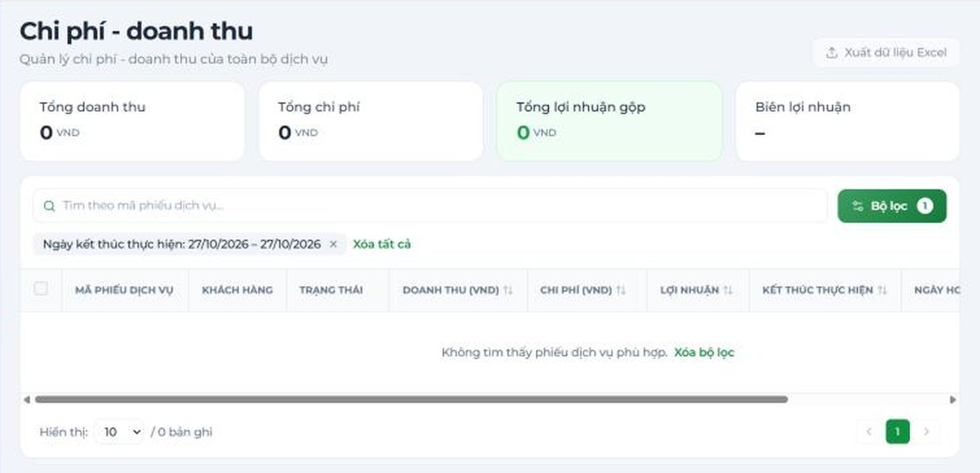
Hình 06-15. Danh sách khi bộ lọc mặc định chưa có dữ liệu: chip Ngày kết thúc thực hiện: [hôm nay] – [hôm nay], nút Xóa tất cả và dòng “Không tìm thấy phiếu dịch vụ phù hợp. Xóa bộ lọc”.

Bước 2 — Xuất dữ liệu Excel (nếu có quyền)
Bấm Xuất dữ liệu Excel ở đầu trang để tải bảng chi phí - doanh thu ra file Excel. Nút này thuộc quyền Xuất dữ liệu của nhóm Chi phí - Doanh thu.
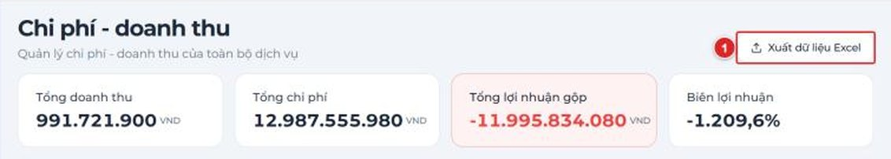
Hình 06-16. Nút Xuất dữ liệu Excel và thông báo / file tải về.

C2. Xem lãi/lỗ chi tiết một phiếu

Bước 1 — Bấm vào Mã phiếu dịch vụ trong danh sách để mở chi tiết, sang tab Chi phí - Doanh thu
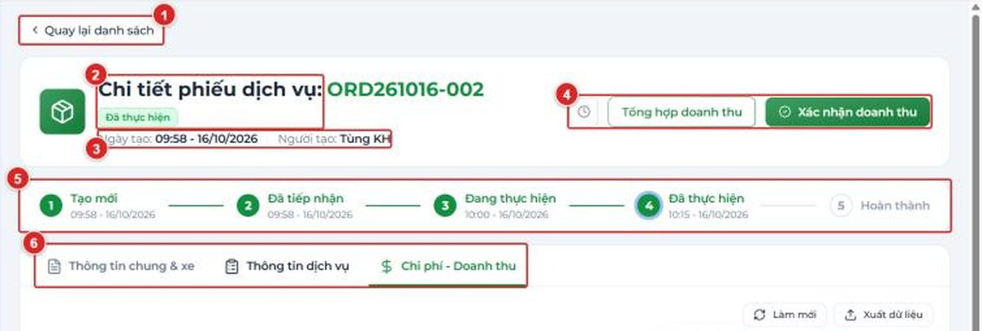
Hình 06-17. Phần đầu trang Chi tiết phiếu dịch vụ (mở từ màn Chi phí - doanh thu)
Tab Chi phí - Doanh thu gồm các khối:
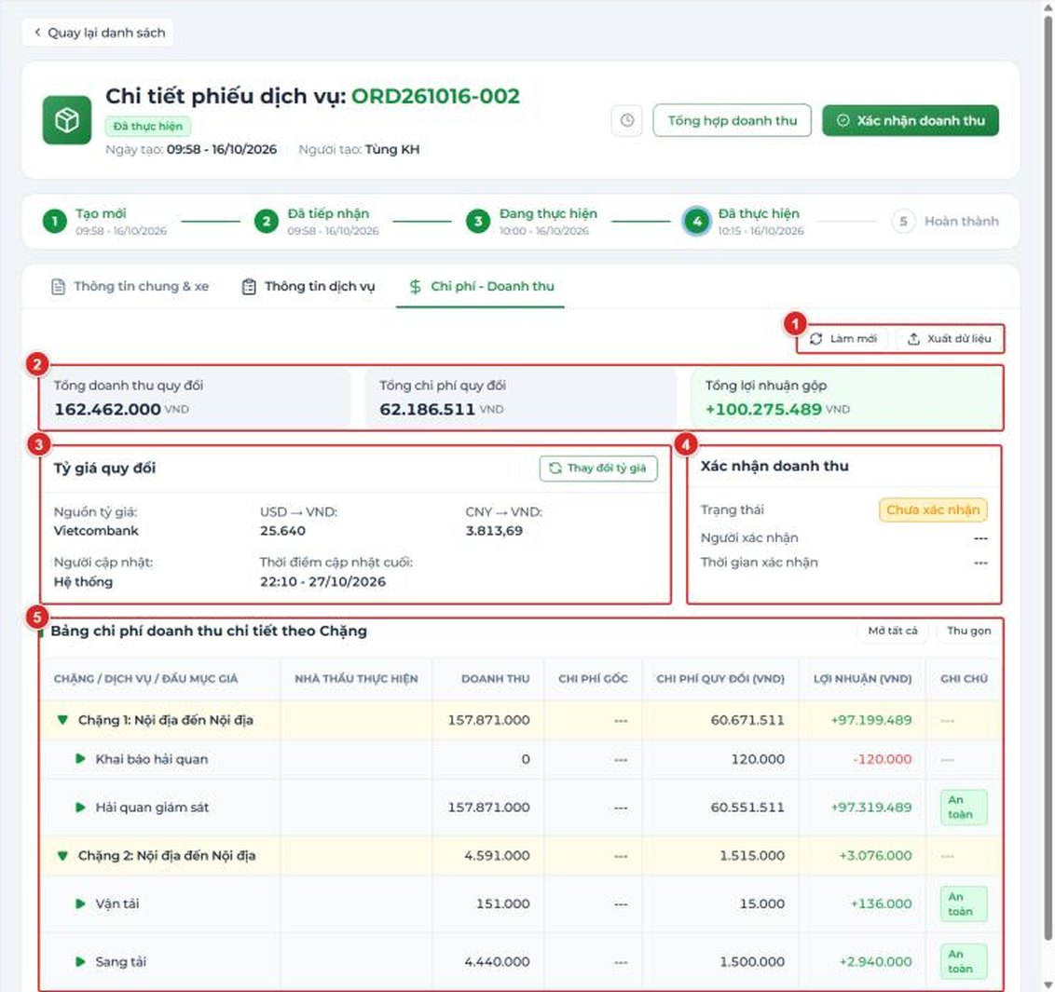
Hình 06-18. Tab Chi phí - Doanh thu của một phiếu

C3. Tỷ giá quy đổi
Khối Tỷ giá quy đổi cho biết các tỷ giá đang dùng để quy đổi chi phí ngoại tệ của phiếu này sang VND:
- Nguồn tỷ giá (ví dụ Vietcombank) • USD → VND • CNY → VND.
- Người cập nhật (ví dụ Hệ thống) và Thời điểm cập nhật cuối.

Đổi tỷ giá
- Bấm “Thay đổi tỷ giá” (cần quyền Tỷ giá quy đổi).
- Popup “Thiết lập tỷ giá” hiện Đơn vị tiền tệ = VND (Việt Nam Đồng) (khóa, không đổi được) và ô Chế độ tỷ giá(*):
  - Tỷ giá mặc định (VCB): dùng tỷ giá Vietcombank do hệ thống cập nhật.
  - Nhập thủ công: tự nhập Tỷ giá USD → VND và Tỷ giá CNY → VND (gợi ý nhập dạng VD: 25450).
- Bấm “Áp dụng” (hoặc Hủy).
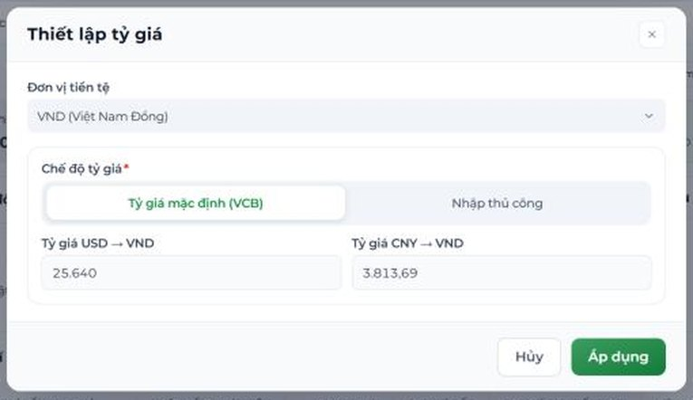
Hình 06-19. Popup “Thiết lập tỷ giá”: ô Đơn vị tiền tệ (khóa), lựa chọn Chế độ tỷ giá, hai ô tỷ giá, nút Hủy / Áp dụng.

Lưu ý
- Tỷ giá thiết lập theo từng phiếu; đổi tỷ giá làm các cột Chi phí quy đổi và Lợi nhuận của phiếu được tính lại.
- Sau khi Xác nhận doanh thu, tỷ giá và số liệu quy đổi được chốt: liên kết Thay đổi tỷ giá biến mất.

C4. Tổng hợp doanh thu
Bấm nút “Tổng hợp doanh thu” ở đầu trang chi tiết để mở popup đối chiếu doanh thu theo chặng / dịch vụ của phiếu. Dùng popup này để rà soát lần cuối trước khi chốt.
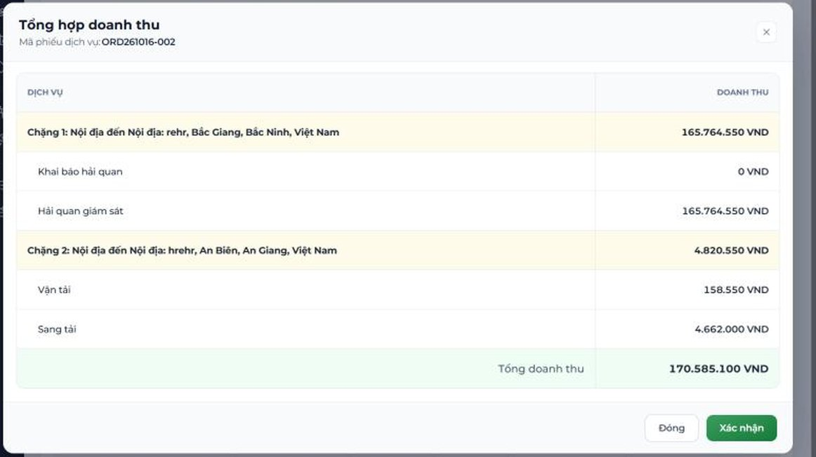
Hình 06-20. Popup “Tổng hợp doanh thu”: dòng Mã phiếu dịch vụ, bảng DỊCH VỤ / DOANH THU theo chặng và dịch vụ, dòng Tổng doanh thu … VND, nút Đóng và Xác nhận.

C5. Xác nhận doanh thu (đóng phiếu)

Bước 1 — Rà soát
Kiểm tra theo C2, C3, C4: chi phí từng chặng, nhà thầu, tỷ giá và doanh thu đã khớp chứng từ.

Bước 2 — Bấm “Xác nhận doanh thu” ở đầu trang chi tiết
Popup hỏi “Xác nhận doanh thu phiếu dịch vụ [mã phiếu]?” và nêu rõ: “Sau khi xác nhận, phiếu chuyển sang Hoàn thành và toàn bộ dữ liệu bị khóa vĩnh viễn, không thể chỉnh sửa.”
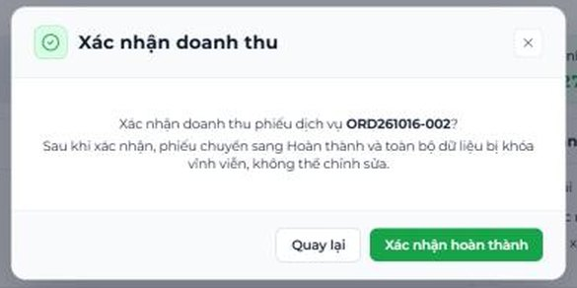
Hình 06-21. Popup “Xác nhận doanh thu” với nút Quay lại và Xác nhận hoàn thành.

Bước 3 — Bấm “Xác nhận hoàn thành” (hoặc Quay lại nếu cần kiểm tra thêm)
Kết quả:
- Phiếu chuyển sang Hoàn thành; khối Xác nhận doanh thu ghi Trạng thái = Đã xác nhận, kèm Người xác nhận và Thời gian xác nhận.
- Ở đầu trang chỉ còn các nút Nhật ký điều phối và Tổng hợp doanh thu; nút Xác nhận doanh thu và liên kết Thay đổi tỷ giá không còn.
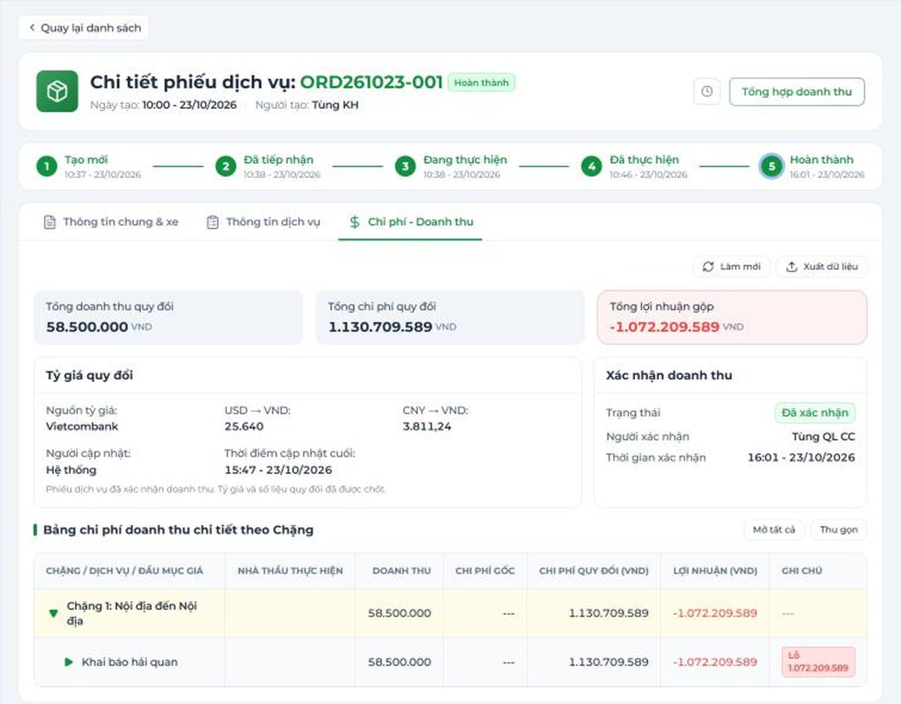
Hình 06-22. Phiếu sau khi Hoàn thành: thanh tiến trình đến bước Hoàn thành, khối Xác nhận doanh thu ở trạng thái Đã xác nhận, dòng thông báo chốt tỷ giá.
Lưu ý
- Không hoàn tác. Sau khi xác nhận, dữ liệu phiếu bị khóa vĩnh viễn – hãy kiểm tra kỹ tỷ giá và các dòng Lỗ, Chưa có báo giá, Chưa gán nhà thầu trước khi bấm.
- Nút Xác nhận doanh thu thuộc quyền Xác nhận doanh thu (K5) của nhóm quyền Phiếu dịch vụ. Nếu một tài khoản không có quyền này mà vẫn bấm được, đó là lỗi phân quyền – báo quản trị hệ thống.

